Приложение

к границам охранной зоны памятника природы регионального значения «Русиновский сосновый бор»
СХЕМА
границ охранной зоны памятника природы регионального значения
«Русиновский сосновый бор»
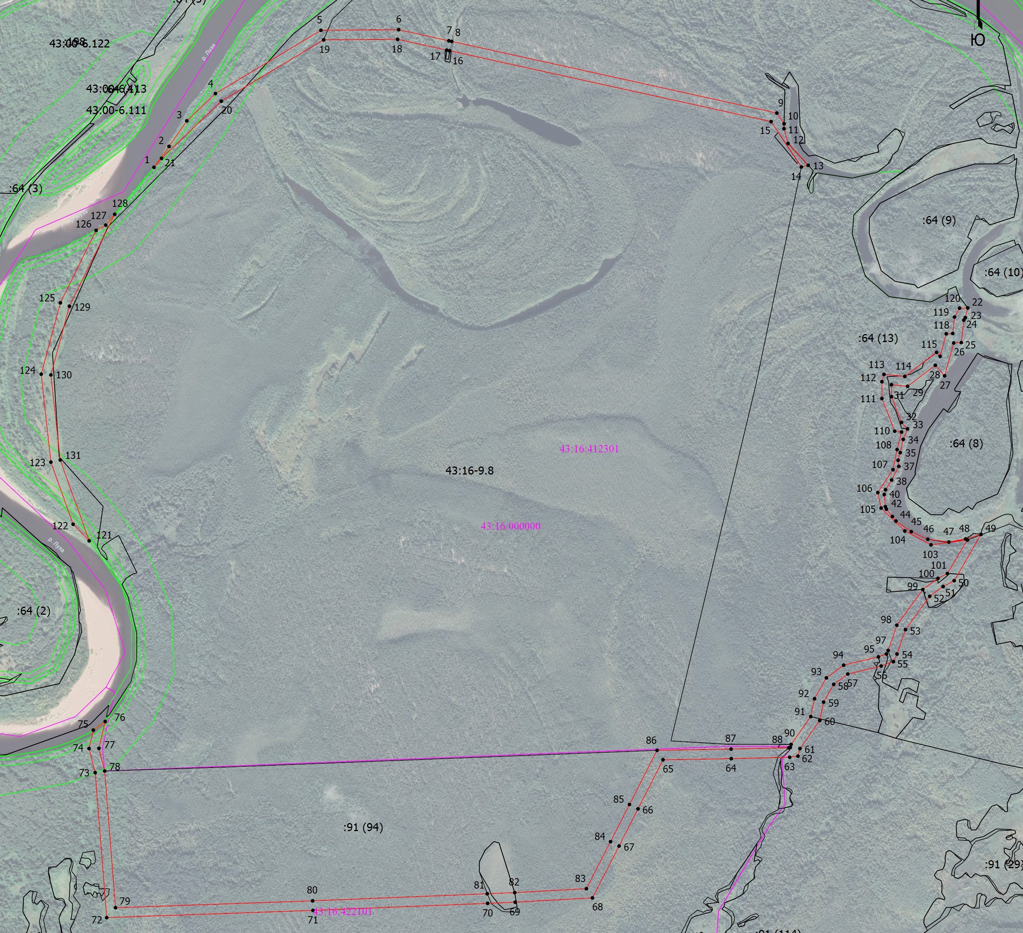

Условные обозначения
____ | Границы охранной зоны памятника природы регионального значения «Русиновский сосновый бор»
• 1 | Номер поворотной точки
__________________

